Superfícies :

Representação de algumas superfícies de equações especificas.

* Elipsóide

Equação :x²/4+y²/9+z²/1=1

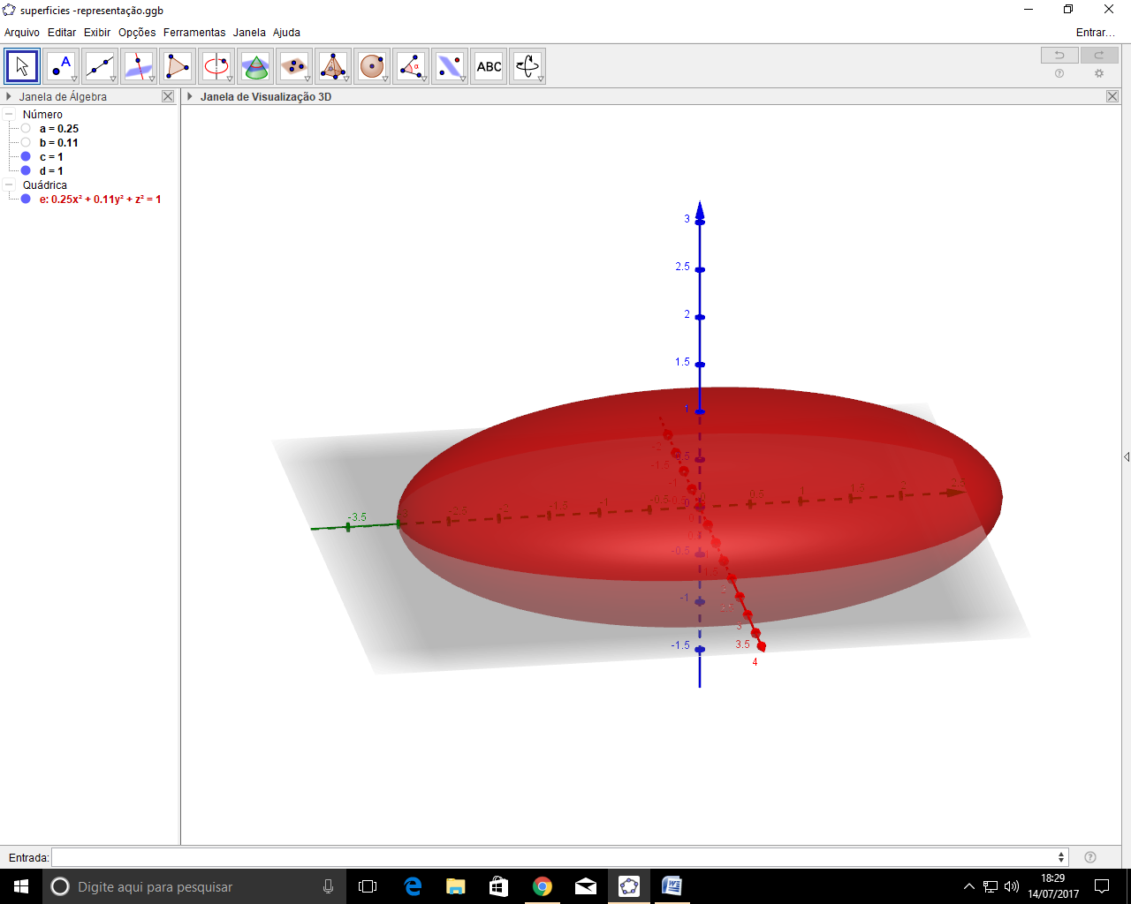

* Hiperboloide de um folha

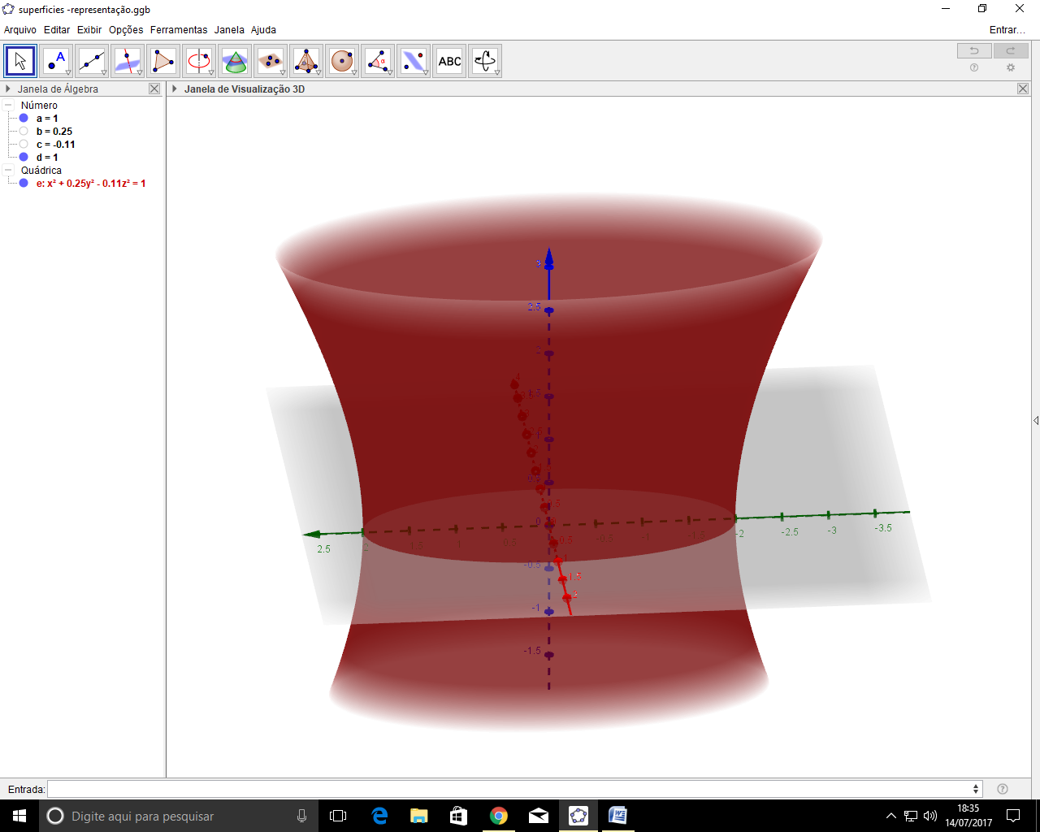Equação :x²/1+Y²/4-z²/9=1

* Superfície esférica :

Equação :x²/36+y²/36+z²/36=1

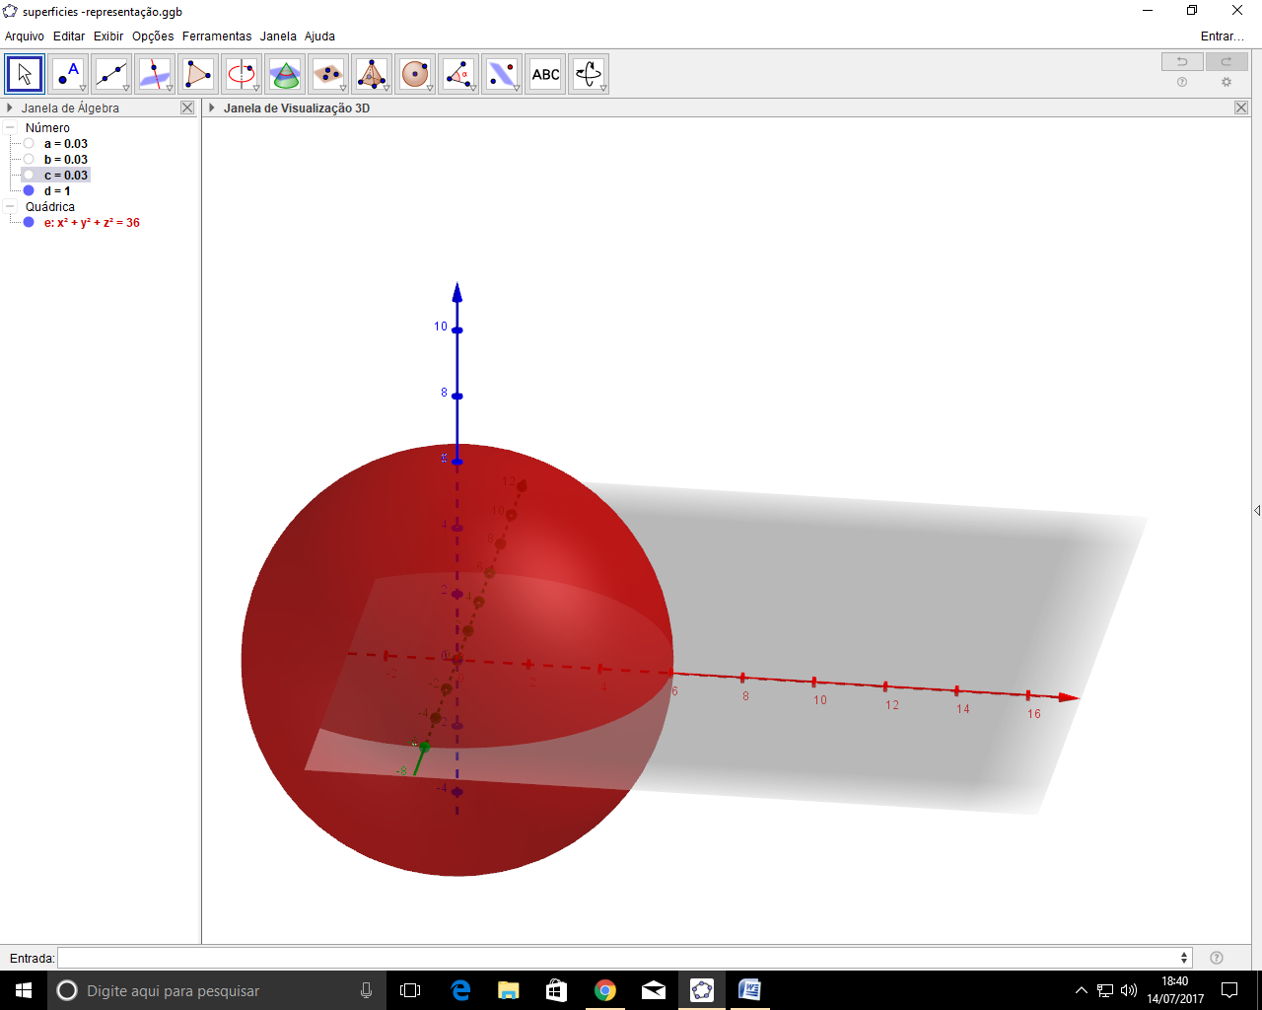

* Paraboloide circular:

Equação :x²+y²=9z

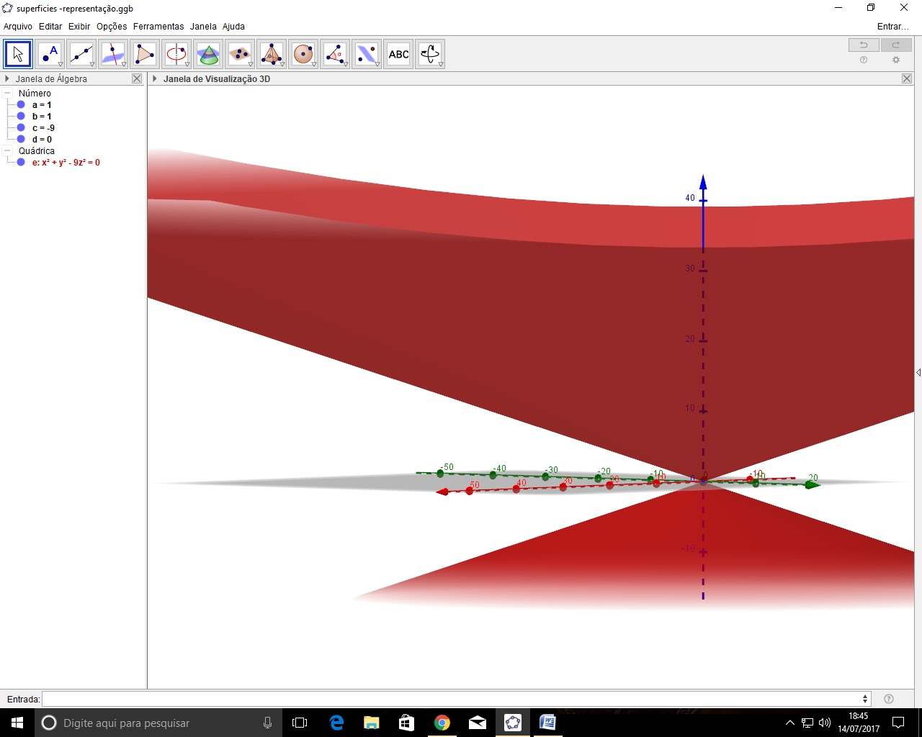

* Superfície cônica :

Equaçao:x²/4+y²-z²/4=0

